Ekologická politika
Ekologické aspekty ekonomického růstu

1. Základní úvaha
Ekonomický růst - rozvoj - blahobyt
Cíle sociální politiky
Vztah hospodářské a sociální politiky
Blahobyt - pocit štěstí
USA průzkum 1970-(1957) - cítí se méně šťastni
Hlavní ekologické problémy;
Ekologie v užším pojetí - přírodní prostředí
Ekologie v širším pojetí - prostředí vůbec, sociální ekologie
Spor mezi ekonomy (zastánci ek. růstu) a ekology.
Ekonomové - výhody ekonomického růstu:
- rozšiřuje možnost volby
- způsob života, spotřeba, věda, technika
- ek. růst - vše vyřeší- nahradí škody, odstraní příčiny
- trh vše vyřeší - určí preference
Ekologové - zhoršující se stav životního prostředí a jeho důsledky

2. Ezra J. Mishan: „Spor o ekonomický růst."

2.l. Problém „nadhodnocení" významu ekonomického růstu
Obnova opotřebovaného a spotřebovaného kapitálu. Cílem ekonomického růstu je přírůstek spotřeby zboží a služeb.
Struktura národního hospodářství
- primární sektor
- sekundární sektor
- terciární sektor
- kvartální sektor
„Zprostředkující zboží" – aktivity, které jsou reakcí na technický pokrok
- „Institucionální mazadla" - úřady, banky, odbory
- Vnější a vnitřní obrana (terorismus, kriminalita)
- Snižování poškození životního prostředí - likvidace odpadů
- Cestování (infrastruktura)
- Vzdělání (technický pokrok, informace)
- Hromadné sdělovací prostředky – informovanost - složitější realita
- Lékařská péče
- Sociální služby
- Dovolená, cestovní ruch

2.2. Nebezpečí vzrůstá
Je ekonomický růst fyzický možný? (HDP/ob v USA při 3% růstu za 500 let vzroste miliónkrát), společensky žádoucí?
Problémy ohrožující civilizaci: (kromě klasických ekologických) spíše společenské problémy
- Rychlost inovací - nelze odhadnout důsledky
- Informace, komunikace, doprava – globalizace
- Vojenská technologie - terorizmus
- Velikost měst a koncentrace života
2.3. Tři otázky (pro vyspělé země)
- Skýtá nám poválečný hosp. růst uspokojení odpovídající našim penězům? - konzumní společnost - relativní užitečnost (mají to ostatní)
- Srovnání kvality a „zdravosti" života dnes a „za starých časů" před neolitickou revolucí (10-3tis.př.Kr.), před průmyslovou revolucí
- Stává se život radostnější? Co opravdu přináší radost? spotřeba -jen do určité míry, umění, kultura příroda lidské vztahy
2.4. Složky dobrého života
- Výživa a ochrana před povětrnostními vlivy
Výživa - lovci, sběrači - přírodní národy Současnost - civilizační choroby
Bydlení - výškové budovy - stres, nebezpečí, sídliště, klimatizace
Odívání
- Zdraví - civilizační nemoci, deprese aj.(USA - od r. 1960 zkrácení délky života)
- Bezpečí – objektivní, subjektivní
- Volný čas – Máme volný čas - Umíme ho využít?
- Láska a důvěra
- Životní styl - stress, existenciální úzkost
(Fromm – Mít nebo být, Lorenz Osm smrtelných hříchů)
- Příroda – hluboká zakotvenost člověka v přírodě (biologická, psychologická, sociální, spirituální)
Světová banka pracuje na konstrukci nového ukazatele Bohatství národů:
  - Lidský kapitál – zdraví, vzdělání
  - Sociální kapitál – společenské prostředí, sociální situace
  - Přírodní kapitál
  - Vytvořený kapitál

Nejvíce je ceněn lidský kapitál

2.5.Důsledky dosavadního ekonomického růstu
- Vyčerpanost zdrojů – energie, potraviny, voda
- Poškozování životního prostředí – biodiverzita, klimatické změny (globální oteplování), znečištování ovzduší, vody, půdy – odpady, zvyšování hluku
- Zhoršující se životní styl,

Existuje řešení?
1. Další technický pokrok?
2. Změna hodnotové orientace; stylu života?
3. Politický systém – demokracie?
Preference voličů: až od ekonomické úrovně 7 - 8000$ se začínají státy
zabývat ekologií.

3.Trvale udržitelný rozvoj - trvale udržitelný život
Ekologicky příznivý způsob života
Vývoj od ochrany přírody k trvale udržitelnému rozvoji a ekologicky příznivému způsobu života
Ochrana různých složek ŽP - již dávno
- rezervace, chráněná území
- Ráchel Carsonsová: Silent spring 1962
- mezinárodní dohody
60. léta - Římský klub - manželé Meadowsovi, „Meze růstu", 1972
„Překročení mezí" 1992
1972 - Stockholm - Konference o životním prostředí - „Pouze jedna Země" 1987 - „Naše společná budoucnost" zpráva komise Gro Harlem Brundtlantové
„Od jedné Země k jednomu světu" - „trvale udržitelný rozvoj"
1992 - Konference v Rio de Janeiro „V našich rukou"
1997-VS OSN Rio+ 5
1997 - Konference o ochraně ovzduší - Kjoto (Japonsko) – emise
2000 – Konference v Johanesburgu - Projekt OSN 2000
WEHAB – Water, Energy, Health, Agriculture, Biodiversity
2007 – Mezinárodní panel pro změnu klimatu (IPCC)

x x x

Profesorka sociologie Librová hovoří o tom, nakolik je oprávněná představa, že práce a technika ničí svět
(rozhovor pro Lidové noviny)
Biologická evoluce vytvořila homo sapiens jako riskantní druh,
říká prof. Hana Librová, vedoucí katedry environmentálních studií
Masarykovy univerzity v Brně.
LN: Již dlouhá léta existuje napětí mezi ochránci přírody a techniky. Vy je z akademické půdy sledujete nezaujatě. Co si o něm myslíte?
Je obecně známé, že se technici s ochránci přírody těžko domlouvají. Zpočátku se mi zdálo, že za to může jakási oboustranná zatvrzelost a neschopnost vyjednávat, ale čím víc o tom přemýšlím, tím víc se bojím, že je to složitější. Příčiny poškozování přírody leží možná hlouběji, než se většina lidí domnívá. Ekologické problémy nevznikly za socialismu, jak tvrdí čeští politici, ani pouze vinou ekonomiky postavené na stimulaci rostoucích potřeb, jak se někdy dočítáme. Antropologicky uvažující autoři tvrdí, že sama biologická evoluce vytvořila homo sapiens jako riskantní druh. Uvádějí pro to řadu argumentů. Mimo jiné ten, že člověk je bytost, jejíž existence je postavena na schopnosti a potřebě pracovat.
LN: Znamená to, že práce dělá z člověka destruktivního tvora, který má sklon k ničení přírody zapsán v genech?
Důsledně domyšleno a řečeno bez obalu, vlastně ano. Kniha německého fyzika Alfreda Schutzeho „Základní zákon zániku" má výstižný podtitul „Práce ničí svět". Podstatou práce vlastně je přetvářet přírodu na předměty, které jsou (většinou) užitečné člověku. A tady jsme u toho - technika je přece umocněním lidské schopnosti pracovat, je nástrojem intenzivně manipulujícím s přírodou. Když připustíte takto vyhrocený pohled, destrukce přírody není jen nežádoucím vedlejším efektem činnosti techniků, jak se většina lidí domnívá. Je její podstatou. Zní to pro našince skoro nepřijatelně a bezvýchodně, vždyť dnešní civilizace na technice stojí.
LN: Co tomu říkají technici?
Čekala bych, že se budou bránit, vždyť takový názor zpochybňuje podstatu jejich profesní existence a životní orientace. Zamýšlela jsem se nad tím na konferenci o ekologické etice, kterou pořádalo brněnské Vysoké učení technické. Bála jsem se, že příliš provokuji, že kolegové technici tu radikální myšlenku tvrdě napadnou; ale reagovali spíš jaksi únikově, na okrajové poznámky v mém vystoupení. Vlastně se jim nelze divit - co na to měli říci: představa, že práce a technika ničí svět, je tak zásadní a má tak dalekosáhlé důsledky, že je lépe ji vytěsnit. Aspoň při prvním poslechu a při „rychlém" přemýšlení na konferenci.
LN: A při hlubším zamyšlení?
Pak se věci nemusejí jevit tak vyhroceně. Teprve pak si uvědomíme, že lidská práce a technika do přírody zasahuje v různé míře. Destruktivní jsou všechny intenzivní zásahy založené na velkých vstupech energie a materiálů, technologie produkující kvanta odpadů a radikálně měnící přírodní systémy. Třeba stavby velkých přehrad, dálnic, těžba surovin, většina dnešních technologií chemických a možná, paradoxně, i většina biotechnologií. Malý zásah do přírody naopak znamenaly tradiční technologie řemeslné a zemědělství, které nevyužívalo mechanizaci. Ale nemusíme se jen ohlížet do minulosti. Existují moderní špičkové technologie, které se inspirují přírodními koloběhy. Technika může dokonce přírodě pomáhat, něco jí vracet - třeba rekultivací poškozených oblastí nebo revitalizací vodních toků a mokřadů.
LN: Co říkáte v této souvislosti názorům radikálních ochránců přírody?
Říká se o nich, že chtějí zpátky na stromy, k loučím a k valše. Je to jistě karikující vyjádření, ale není to tak docela nesmysl. Chtějí radikálně omezit zásahy do přírody. Jde o přístup, který bývá v ekologické etice označován jako „etika divočiny". Není dán jen tím, že ochránci přírody jsou mladí a právem rozzlobení. Zejména v dnešním stavu světa existují i věcné, přírodovědecké argumenty pro důslednou ochranu přírody před činností člověka. Jedním z mnoha argumentů je, že divočina je útočištěm biologických druhů.
„Etiku divočiny" ale nemůžeme prosazovat na celé planetě. Existují situace, kdy se s technickými zásahy musíme nejen smířit, ale dokonce je vítat. Je na nich dnes závislá lidská existence, a často už i osud přírody. Hledáme-li v ekologické etice koncept, který může přivést techniky a ochranáře ke spolupráci, najdeme jej, a to v tzv. „etice zahrady". Jejím autorem je Michal Pollan, Američan, který říká, že většina ekosystémů na zeměkouli je již natolik pozměněna, že potřebují lidskou ruku a hlavu, které by s přírodou citlivě a moudře spolupracovaly - tak, jak to dělá dobrý zahradník. Etikou zahrady se bezděky řídily generace našich rolnických předků, jejichž slabé technologie vytvořily v zemědělské krajině jakousi druhotnou ekologickou rovnováhu. Dnes je etika zahrady věcí našeho prozřetelného rozhodnutí.

4. Ekologická politika
4.1 Charakteristika
Ekologickou, environmentální politikou nebo také politikou životního prostředí se rozumí především program zaměřený na řešení problémů životního prostředí. Může mít buď podobu buď strategického dokumentu nebo cíleného a koncepčního jednání těch subjektů, kteří v této oblasti hrají určitou roli (zejména státu či jeho složek, politických stran, jednotlivců apod.).
Environmentální politika je výsledkem aktivity všech občanů, nejen lidí činných v politice. Při jejím formování a realizaci se stále významnějším činitelem stávají nestátní organizace, například občanské iniciativy.
Historicky se vyvinuly dva základní druhy environmentální politiky:
- tradiční, tzv. resortní politika, která chápe právo, ekonomické nástroje standardní institucionální rámec jako hlavní odpověď na negativní důsledky lidských činností na životní prostředí. Hlavním "hybatelem" této politiky bývají specializované orgány životního prostředí v čele s ministerstvem životního prostředí. Je zaměřena na odstraňování nežádoucích účinků lidských aktivit na životní prostředí, přírodní zdroje a veřejné zdraví. Jde o jednu z řady politik státu, regionů apod. podobně jako existuje politika dopravní, zemědělská, energetická apod.;
- všestranná politika jako široce koordinovaná činnost institucí a občanů, vládních a nevládních organizací, veřejné správy, obecní i regionální samosprávy a výrobních organizací. Je zaměřena na přechod k udržitelnému rozvoji, tj. ke vztahu rovnováhy mezi lidskými činnostmi, uspokojováním potřeb současných i budoucích generací a schopností přírody trvale se obnovovat. Je formou přizpůsobování společnosti měnícím se podmínkám vlastní existence.
Nástroje environmentální politiky:
- právo
- ekonomické nástroje
- organizace orgánů veřejné správy
- územní plánování
- výchova a vzdělávání
- věda
- informace

4.2.Usnesení vlády ze dne 17. března 2004 č. 235
o Státní politice životního prostředí České republiky

Cíle aktualizované SPŽP v prioritních oblastech:

1. Ochrana přírody, krajiny a biologické rozmanitosti
1.1 Zastavení poklesu biodiverzity
1.2 Péče o vodní a mokřadní ekosystémy, revitalizace vodních biotopů

2. Udržitelné využívání přírodních zdrojů, materiálové toky a nakládání s
odpady
2.1 Ochrana povrchových a podzemních vod
(jakost a množství, zdroje pitné vody)
2.2 Ochrana neobnovitelných přírodních zdrojů
2.3 Využívání obnovitelných zdrojů
2.4 Snižování energetické a materiálové náročnosti výroby a zvýšení
materiálového a energetického využití odpadů
2.5 Odpovědné nakládání s nebezpečnými odpady

3. Životní prostředí a kvalita života
3.1 Snižování zátěže prostředí a populace toxickými kovy a organickými
polutanty
3.2 Snížení počtu (celkové rozlohy) území s překročenými kritickými zátěžemi
ovzduší (acidifikace prostředí)
3.3 Ochrana životního prostředí a člověka před hlukem
3.4. Environmentálně příznivé využívání krajiny
3.5 Omezování antropogenních/průmyslových vlivů a rizik
3.6. Ochrana životního prostředí před negativními účinky živelních událostí a
následky krizových situací

4. Ochrana klimatického systému Země a omezení dálkového přenosu znečištění
ovzduší
4.1 Snižování emisí skleníkových plynů (GHGs)
4.2 Snížení přeshraničních přenosů znečištění ovzduší
4.3 Ochrana ozonové vrstvy Země

4.3. Ekonomické aspekty změny klimatu – Steinova studie
Zpráva z jednání Mezinárodního panelu pro změnu klimatu (IPCC) - únor 2007
(výňatky)
Důsledky změn klimatu nemůže nikdo předpovědět s naprostou jistotou. Víme však dost nato, abychom dokázali porozumět rizikům. Zmírňování změny klimatu - přijímáni účinných opatření ke snížení emisí - je třeba považovat za investice, za náklady, které budou vynaloženy nyní a v příštích desetiletích s cílem zabránit riziku velmi vážných následků v budoucnosti. Pokud budou tyto investice provedeny moudře, náklady budou zvládnutelné a celý proces přinese celou řadou příležitostí k růstu a rozvoji. Má-li tento přístup dobře fungovat, politická opatření musejí podporovat správné tržní signály, překonávat selhání trhů a vycházet z principů a zmírňování rizik. Takový je v podstatě koncepční rámec této studie.
Vědecké důkazy o příčinách a budoucím průběhu změny klimatu jsou čím dál silnější.
Množství skleníkových plynů v atmosféře (mj. oxid uhličitý, metan, oxidy dusíku a řada plynů uvolňovaných při průmyslových procesech) se zvyšuje v důsledku lidské činnosti. Přehled zdrojů emisí je uveden na obrázku 1.
Současná koncentrace skleníkových plynů v atmosféře odpovídá přibližně 430 dílům na milion (parts per million, ppm) CO₂ ve srovnání s pouhými 280 ppm v době před průmyslovou revolucí. Tato koncentrace již způsobila oteplení planety o více než půl stupně Celsia.

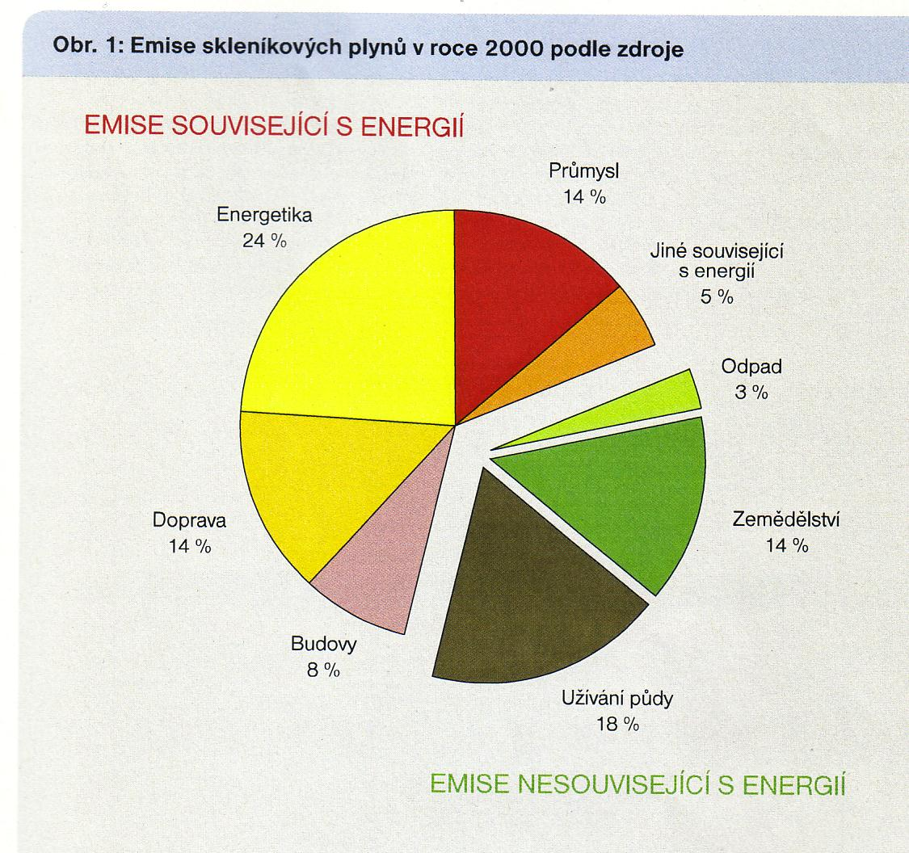

Vývoj globální teploty v letech 1880 – 2000

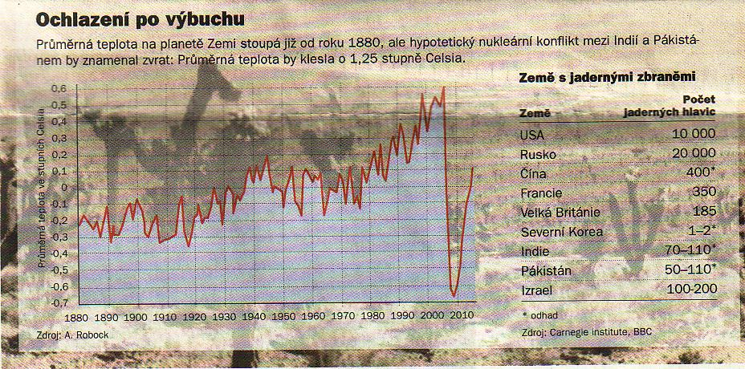

l kdyby se roční tok emisí nezvyšoval nad současnou úroveň, množství skleníkových plynů v atmosféře by do roku 2050 dosáhlo dvojnásobku předindustriální úrovně, tedy asi 550 ppm CO₂, a poté by dále rostlo. Roční tok emisí však ve skutečnosti akceleruje s tím, jak rychle rostoucí ekonomiky investují do vysokouhlíkové infrastruktury a jak se po celém světě zvyšuje poptávka po energii a dopravě. Úrovně 550 ppm CO₂e by mohlo být dosaženo již v roce 2035 a při této koncentraci existuje přinejmenším 77 % pravděpodobnost (možná až 99 %), že dojde ke zvýšení celosvětové průměrné teploty o více než 2 °C.
Oteplování bude mít řadu závažných dopadů, které budou v mnoha případech zprostředkovány vodou:
- Tání ledovců povede nejprve ke zvýšení rizika povodní a pak k výraznému snížení zásob vody, které nakonec ohrozí šestinu světové populace, především na indickém subkontinentu, v částech Číny a v jihoamerických Andách.
- Klesající výnosy zemědělských plodin, zvláště v Africe, mohou připravit stovky milionů lidí o možnost vyprodukovat nebo nakoupit dostatek potravin. Ve středních až vysokých zeměpisných šířkách se může výnos plodin při mírném nárůstu teploty (2-3 °C) zvýšit. ale s dalším oteplováním se bude snižovat. Při oteplení o 4°C nebo vyšším bude pravděpodobně vážně postižena celosvětová produkce potravin.
- Ve vyšších zeměpisných šířkách se sníží počet úmrtí souvisejících s chladem, avšak zněna klimatu povede ke zvýšení celosvětové úmrtnosti na podvýživu a tepelný stres. Nebudou-li zavedena účinná kontrolní opatření, mohou se více rozšířit nemoci šířené přenašeči, jako je malárie či horečka Dengue.
- Při oteplení o 3 nebo 4°C stoupající hladiny moří způsobí, že bude záplavami každoročně postiženo o desítky až stovky milionů lidí více. Vážná rizika a rostoucí tlak na ochranu pobřeží se projeví v jihovýchodní Asii (Bangladéš a Vietnam), na malých ostrovech v Karibském moři a Tichém oceánu, jakož i ve velkých městech pří pobřeží, jako je Tokio. New York, Káhira či Londýn. Podle jednoho odhadu by do poloviny století mohlo vinou stoupající hladiny moře, silnějších povodní a intenzivnějších such 200 milionů lidí natrvalo ztratit domov.
- Ekosystémy budou změnou klimatu zvláště zranitelné - po oteplení o pouhé 2°C bude možným vyhynutím ohroženo 15-40 % biologických druhů. Acidifikace oceánů, která je přímým důsledkem rostoucího množství oxidu uhličitého, bude mít velký vliv na mořské ekosystémy, včetně možných nepříznivých důsledků pro populace ryb.
- Předpovídá se, že zvýšení rychlosti hurikánů o 5 či 10 %, související se stoupající teplotou moře, přibližně zdvojnásobí náklady spojené se škodami v USA.
- Ve Spojeném království by se roční ztráty působené jen povodněmi mohly zvýšit z dnešní 0,1 % HDP na 0,2-0,4 % HDP, pokud celosvětová průměrná teplota vzroste o 3 nebo 4°C.
- Vlny veder podobné té, která v Evropě v roce 2003 usmrtila 35 000 lidí a způsobila zemědělství škody ve výši 15 miliard USD, budou nejpozději v polovině století běžné.

Literatura:
1. Mishan, E.J.: Spor o ekonomický růst

.2. Porrit, J.: Zachraňme Zemi. Praha, Zemědělské nakladatelství 1992
3. Keller, J.: Až na dno blahobytu, Hnutí DUHA, Brno 1993
4. Moldan, B.: Životní prostředí - globální perspektiva,
Centrum University Karlovy pro otázky životního prostředí, Praha 1994
5. Závod s časem - texty z morální ekologie,
Ministerstvo životního prostředí ČR, Praha 1996
6. Librová, H.: Pestří a zelení. Brno,Veronica – Hnutí Duha1994
7. Librová, H.: Vlažní a váhaví. Brno, Doplněk 2003
8. Fox, M.: Příchod vesmírného Krista. Brno CDK 2004
9. Al Gore: Země na misce vah. Praha Argo 1994
10. Státní politika životního prostředí České Republiky 2004 - 2010
Ministerstvo životního prostředí, Praha 2004
11.Ekonomické aspekty změny klimatu – Sternova studie
British Council a Ministerstvo životního prostředí ČR Praha duben 2007

